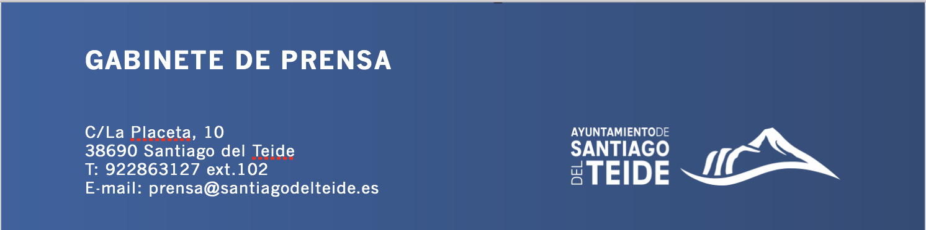

*Lunes, 3 de octubre de 2022*

NOTA DE PRENSA

# Jairo Paule y Kayla Casaletto ganadores absolutos de la XXX edición del Cross Popular Santa Ana de Tamaimo

**Jairo Paule** del equipo CorreAyo Sport y Kayla Casaletto del equipo Mercy Ships fueron los vencedores absolutos en categoría masculina y femenina de la XXX edición del Cross Popular Santa Ana que se celebró este domingo 2 de octubre por un circuito urbano de 6km del pueblo de Tamaimo y que estaba integrada dentro del Circuito Conchip Canarias 5km 2022.

Los resultados fueron los siguientes: en categoría masculina el primer clasificado fue el atleta **Jairo Paule** con un tiempo de 20:16, el segundo lugar fue para **Ayoze Pérez** con 20:30 mientras que en tercer lugar finalizó **Manuel Méndez** con un tiempo de 20:40.

En categoría femenina el podium fue el siguiente: en primer lugar finalizó **Kayla Casaletto** con un tiempo de 23:30, en segunda posición entraba **Ana Boullon** con un crono de 24:18 mientras que el tercer cajón del podium fue para **Adaya Martín** con un tiempo de 28:25.

En cuanto a la clasificación final de los corredores locales señalar que el primer puesto en categoría femenina fue para **Juan José Arganda** con un tiempo de 22:41, en segundo lugar finalizó **Ángel Cristo Reverón** con un crono de 23:55 y en tercer lugar entró **Fernando Arnedo** con un tiempo de 24:15.

En cuanto a la categoría femenina, la única participante local fue Mariana Elda Díaz que realizó la prueba en 1:01.48.

En la entrega de trofeos estuvo presente el alcalde Emilio Navarro, el diputado nacional, Sebastián Ledesma, el concejal de Deportes Juan Carlos González, la concejala de Gobernación Noelia Beatriz González, la concejala de Comercio, Krysten Martín, la concejala de Servicios Sociales, Tania Cuadrado, la concejala de Recursos Humanos, Alexandra León y el concejal de Obras Guillermo Évora.